八年级(下)数学期末测试卷

一、选择题(每小题3分，共30分)
1、下列多项式中能用完全平方公式分解的是（ ）
A.x²-x+1 B.1-2xy+x²y² C.a²+a+$\frac{1}{2}$ D.-a²+b²-2ab
2、不等式组$\begin{aligned}\left\{2x＋4＞0 | \right.\end{aligned}$的解集为（ ）
A．x＞1或x＜－2 B．x＞1 C．－2＜x＜1 D．x＜－2
3、设a是大于1的实数，若a，$\frac{a＋2}{3}$，$\frac{2a＋1}{3}$在数轴上对应的点分别记作A、B、C，则A、B、C三点在数轴上自左至右的顺序是（ ）．
A．C，B，A B．B，C，A C．A，B，C D．C，A，B
4、一般具有统计功能的计算器可以直接求出（ ）
A．平均数和标准差 B．方差和标准差 C．众数和方差 D．平均数和方差
5、某中学人数相等的甲、乙两班学生参加了同一次数学测验，班平均分和方差分别为${\overline{x}}_{甲}=\text{82}$分，${\overline{x}}_{乙}=\text{82}$分；$s_{甲}^{2}=\text{245}$，$s_{乙}^{2}=\text{190}$，那么成绩较为整齐的是（ ）
A．甲班 B．乙班 C．两班一样整齐 D．无法确定
6、某天同时同地，甲同学测得1 m的测竿在地面上影长为0.8 m，乙同学测得国旗旗杆在地面上的影长为9.6 m，则国旗旗杆的长为（ ）
A．10 m B．12 m C．13 m D．15 m
7、如图，△ABC中，D、E分别是AB、AC上的点，DE∥BC，DE＝1，BC＝3，AB＝6，则AD的长为（ ）
A．1 B．1.5 C．2 D．2.5
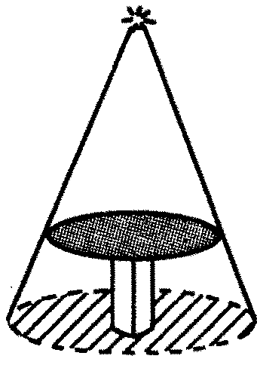
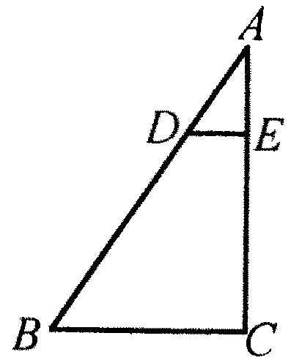

(第7题图) (第9题图)
8、赵强同学借了一本书，共280页，要在两周借期内读完．当他读了一半时，发现平均每天要多读21页才能在借期内读完．他读前一半时，平均每天读多少页?如果设读前一半时，平均每天读x页，则下面所列方程中，正确的是（ ）
A．$\frac{\text{140}}{x}＋\frac{\text{140}}{x－\text{21}}＝\text{14}$ B．$\frac{\text{280}}{x}＋\frac{\text{280}}{x＋\text{21}}＝\text{14}$ C．$\frac{\text{140}}{x}＋\frac{\text{140}}{x＋\text{21}}＝\text{14}$ D．$\frac{\text{10}}{x}＋\frac{\text{10}}{x＋\text{21}}＝1$
9、如图，这是圆桌正上方的灯泡（看作一个点）发出的光线照射桌面后，在地面上形成阴影（圆形）的示意图．已知桌面的直径为1.2米，桌面距离地面1米．若灯泡距离地面3米，则地面上阴影部分的面积为（ ）
A．0.36π平方米 B．0.81π平方米 C．2π平方米 D．3.24π平方米
10、命题“a、b是实数，若a＞b，则$a^{2}＞b^{2}$”．
若结论保持不变，怎样改变条件，命题才是真命题?以下四种改法：
（1）a、b是实数，若a＞b＞0，则$a^{2}＞b^{2}$
（2）a、b是实数，若a＞b且a＋b＞0，则$a^{2}＞b^{2}$
（3）a、b是实数，若a＜b＜0，则$a^{2}＞b^{2}$
（4）a、b是实数，若a＜b且a＋b＜0，则$a^{2}＞b^{2}$
其中真命题的个数是（ ）．
A．1个 B．2个 C．3个 D．4个
二、填空题(每小题3分，共24分)
11、分解因式：3a³-12a= .
12、不等式(a-b)x>a-b的解集是x<1，则a与b的大小关系是________．
13、若分式$\frac{x^{2}−9}{x+3}$的值为零，则x＝ ．
14、数据25、21、23、25、27、29、25、28、29、30、26、24、25、27、26、22、24、25、26、28取组距为2，应分成______组，第三组的频率是_______。
15、如图，AB∥CD，EG⊥AB，垂足为G．若∠1＝50°，则∠E＝________度．
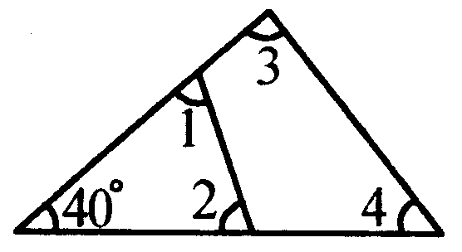
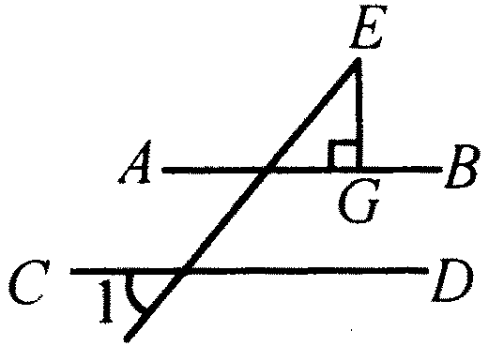
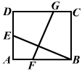

(第15题图) (第16题图) (第18题图)
16、如图，∠1＋∠2＋∠3＋∠4＝________度．
17、已知点C是线段AB的黄金分割点，且AC>BC，AB=2，则BC= .
18、如图，矩形ABCD中，AB=12，AD=10，将此矩形折叠，使点B落在AD边的中点E处，则折痕FG的长为
三、(每小题6分，共12分)
19、解不等式，并把解集在数轴上表示出来。

20、先化简，再求值：
$(x－1－\frac{8}{x＋1})÷\frac{x＋3}{x＋1}$ 其中$x＝3－\sqrt{2}$．

四、(每小题8分，共16分)
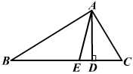21、如图，AD、AE分别是△ABC的高和角平分线，且∠B=36°，∠C=76°，求∠DAE的度数.

22、如图所示：爬上小山有甲、乙两条石阶路. 运用所学统计知识解答下列问题：
(1)哪条路走起来更舒适？
(2)设计一条舒适的石阶路，简要说明理由。

五、(每小题8分，共16分)
23、如图，在平行四边形ABCD中，过点B作BE⊥CD，垂足为E，连结AE．F为AE上一点，且∠BFE＝∠C．
(1)求证：△ABF∽△EAD；
(2)若AB＝4，∠BAE＝30°，求AE的长；
(3)在（1）、（2）的条件下，若AD＝3，求BF的长．（计算结果可含根号）
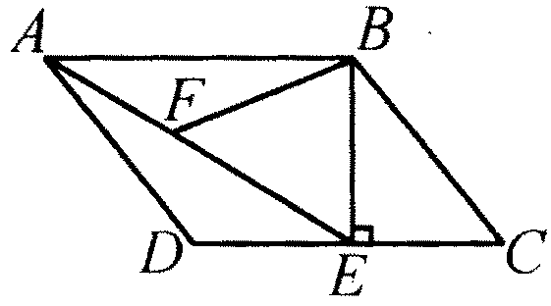

24、某企业有员工300人，生产A种产品，平均每人每年可创造利润m万元（m为大于零的常数）。为减员增效，决定从中调配x人去生产新开发的B种产品。根据评估，调配后，继续生产A种产品的员工平均每人每年创造的利润可增加20%，生产B种产品的员工平均每人每年可创造利润1.54m万元。
（1）调配后，企业生产A种产品的年利润为 万元，企业生产B种产品的年利润为 万元（用含x和m的代数式表示）。若设调配后企业全年总利润为y万元，则y关于x的函数解析式为 。
（2）若要求调配后，企业生产A种产品的年利润不小于调配前企业年利润的$\frac{4}{5}$，生产B种产品的年利润大于调配前企业年利润的$\frac{1}{2}$，应有哪几种调配方案？请设计出来，并指出其中哪种方案全年总利润最大（必要时，运算过程可保留3个有效数字）。

